**Структура дипломной работы**

**I. Элементы введения (остов работы)**

https://demis-journal.ru/index.php/demis/article/download/8996/8840/

СПРОС И ПРЕДЛОЖЕНИЕ ВЫСОКОКВАЛИФИЦИРОВАННОЙ РАБОЧЕЙ СИЛЫ В РОССИИ: КТО БЕЖАЛ БЫСТРЕЕ?

https://www.hse.ru/data/2011/11/14/1272855699/WP3_2011_09-f.pdf

Экономическая активность людей пожилого возраста в России: вслед за мировым трендом?*

https://voprstat.elpub.ru/jour/article/view/222/223

«НОРМАЛЬНЫЙ ТРУДОВОЙ ПОТЕНЦИАЛ» И ДИСКРИМИНАЦИЯ ПО ВОЗРАСТУ

https://cyberleninka.ru/article/n/normalnyy-trudovoy-potentsial-i-diskriminatsiya-po-vozrastu

Факторы, влияющие на возрастное участие в работе

1) увеличение НДС в 2019

2) присоединение Крыма

3) среднедушевые доходы

4) при падении зарплат, мужчины отказываются работать и их заменяют женщины

Общие идеи:

1) Снижение работы молодого населения, замена молодых стариками

2) люди без образования уже не смогут найти работу, нужны места для людей без образования, переобучение

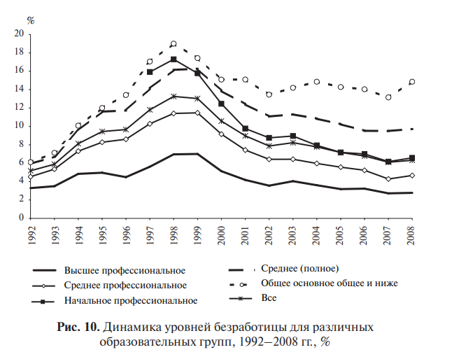

**НАДО**

Посмотреть 5 документ

**15-19**

1) продолжение учебы в школе или пту, (срденее число накопленных лет образования в расчете на одного человека показывает сколько надо проучиться, чтобы стать конкурентоспособным)

2) доход родителей снижает необходимость поиска подработки

**20-24**

1) люди не идут работать после ссузов, идут в вузы

2) наличие достаточного числа мест для высокоспециализированных работников(нужно смотреть на безработность среди людей с высшим образованием и их дохода)

3) дискриминация по возрасту

4) наличие работы с неполной ставкой для совмещения с учебой

**25-29**

1) начало карьеры, может ли экономика позволить себе взращивать новые кадры

2) новые расходы – вступление в брак, оформление ипотеки

**30-34**

1) общий уровень состояния экономики

2) семейное положение, семья как дополнительные расходы

3)

35-39

0) пик карьеры

1) доступ к кредитам

2) траты на образование детей

40-44

1) поиск стабильной работы

2) увеличение расходов на детей (машина, квартира)

3) потребность в профессиональной переподготовке

45-49

1) подготовка к пенсии (стремление накопить средства на старость)

2) рост числа хронических заболеваний

3) погашение крупных кредитов

50-54

1) текущий уровень благосостояния (а стоит ли работать дальше?)

2) ослабление мотивации

3) потеря актуальных навыков

4) переход на неполную занятость

5) состояние здоровья

55-59

1) текущий уровень благосостояния (а стоит ли работать дальше?)

5) самозанятость или частичная занятость, постепенный уход на пенсию

2) дискриминация по возрасту

60

1) недостаточное пенсионное обеспечение

2) хороший уровень жизни (коэфф смертности, медицина)

3) дети не могут обеспечить родителей

4) общее старение населения (повышение среднего возраста)

6)

**Актуальность**

Почему какой-то вопрос важен и им стоит заниматься?

**Цель**

Должна быть сформулирована одним предложением.

**Задачи**

От трех до пяти шагов, необходимых для достижения цели исследования.

**Объект**

Изучаемое явление – в достаточно широких границах.

**Предмет**

Один из аспектов, свойств объекта исследования – именно его мы изучаем.

**Научная новизна**

Какое приращение дает исследование (может быть несколько пунктов)?

Если научной новизны нет, возможна просто систематизация работ других исследователей.

**Информационная база**

Источники статистики и другой информации.

**Теоретические и методические основы**

Научные теории и методы, используемые в исследовании.

**Вопросы или гипотезы**

Вопросы или предположения, связанные с используемыми данными, теориями и методами, ответ на которые или проверка которых ведет к достижению цели исследования.

**II. Содержание трех основных глав диплома**

Диплом должен содержать три главы (помимо введения и заключения). Элементы введения из пункта I раскрываются во всех трех главах.

**Глава 1** (проблемно-описательная)

Описание проблемы, возможных подходов к ее решению, разбор научной литературы по теме иссследования. Описательная статистика, институциональные основы. Формулировка вопросов, гипотез. Выход на возможные модели/методы для ответа на эти вопросы, проверки гипотез.

**Глава 2** (инструментально-описательная)

Описание моделей/методов (это наш инструментарий), используемых для ответа на вопросы и проверки гипотез из главы 1. Вопросы и гипотезы из главы 1 могут быть уточнены – с учетом особенностей инструментария.

**Глава 3** (расчетно-описательная)

Описание результатов расчетов. Эти расчеты:

а) должны отвечать на вопросы, проверять гипотезы из главы 1;

б) должны быть основаны на инструментарии из главы 2.

1) пройтись по всем инструкциям в комментариях

2) собрать базу данных

3) готовая презентационная табличка с готовыми факторами

4) обязательные пункты введение

Работа за семестр

1. изучение диссертации Тимати Дауда (с пдробностями)
2. изучение научных статей по темам …
3. выделение факторов, влияющих на участие
4. начало сбора ретроспективных данных и факторов участия половозрастных в рабочей силе

Сделать слайд по дальнейшему развитию диплома, что прогнозирование будет основано на прогнозе МЭР.